SAN VICENTE

EXPERIENCIA DEL CACAO

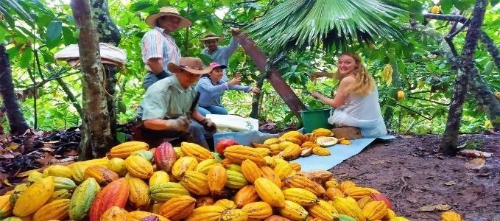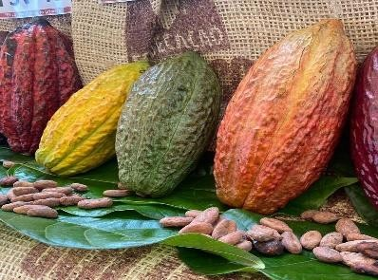

Recorre en un día lo más increíble de San Vicente de Chucuri, la capital cacaotera de Colombia. La experiencia por San Vicente de Chucurí, ubicada a 127 km de Bucaramanga, inicia con el aprendizaje del proceso de producción del mejor cacao del mundo, finalizando el recorrido con el disfrute de unas onces típicas acompañadas con una deliciosa taza de chocolate. San Vicente de Chucuri es un destino para los aventureros que disfrutan la buena comida, las travesías y las actividades que los conectan con la naturaleza, la historia y la cultura del lugar.

ITERINARIO

- Recibimiento en el sector la Ye, desayuno
- Opcional desayuno en la finca cacaotera
- Visita casa museo histórico
- Desplazamiento a finca cacaotera
- Llegada a la finca presentación de los anfitriones "Agricultores Cacaoteros" (descripción de la actividad) y recomendaciones. Recorrido por la finca cacaotera
- Descanso
- Refresco autóctono de la región,
- Almuerzo en la finca cacaotera
- Descanso
- Explicación y participación del proceso de elaboración de chocolate de mesa artesanal
- Desplazamiento al parque principal escultura del cacao y el aguacate
- Desplazamiento a las escaleras del cacao “Registro Fotográfico”
- Fin de la actividad

RECOMENDACIONES
- Llevar ropa cómoda
- Se recomienda llevar 1 par de zapatos tipo deportivo cerrado adicional
- Protector solar y Gorra
- Repelente contra mosquitos
- Hidratación “Botella de Agua”

EL PLAN INCLUYE
- Desayuno y Almuerzo Transporte desde Bucaramanga
- Desplazamiento a caballo a la finca cacaotera
- Bebida refrescante en finca cacaotera
- Guías "Agricultores cacaotero" y guía recorrido Urbano
- Aporte a la casa museo Histórico
- Visita al parque principal escultura
- cacao y el aguacate
- Visita a las escaleras del cacao
- Seguro y Guía recorrido casco urbano

NO INCLUYE: Gastos no especificados en el programa

INVERSION POR PERSONA
Adulto | Niños  de 5 – 10 años
$220.000 | $210.000
$30.000 adicional a Caballo

*INCLUYE COSTO DE TRANSPORTE CASCO URBANO- FINCA CACAOTERA –CASCO URBANO

**Tarifas sujetas a disponibilidad y cambios sin previo aviso**

